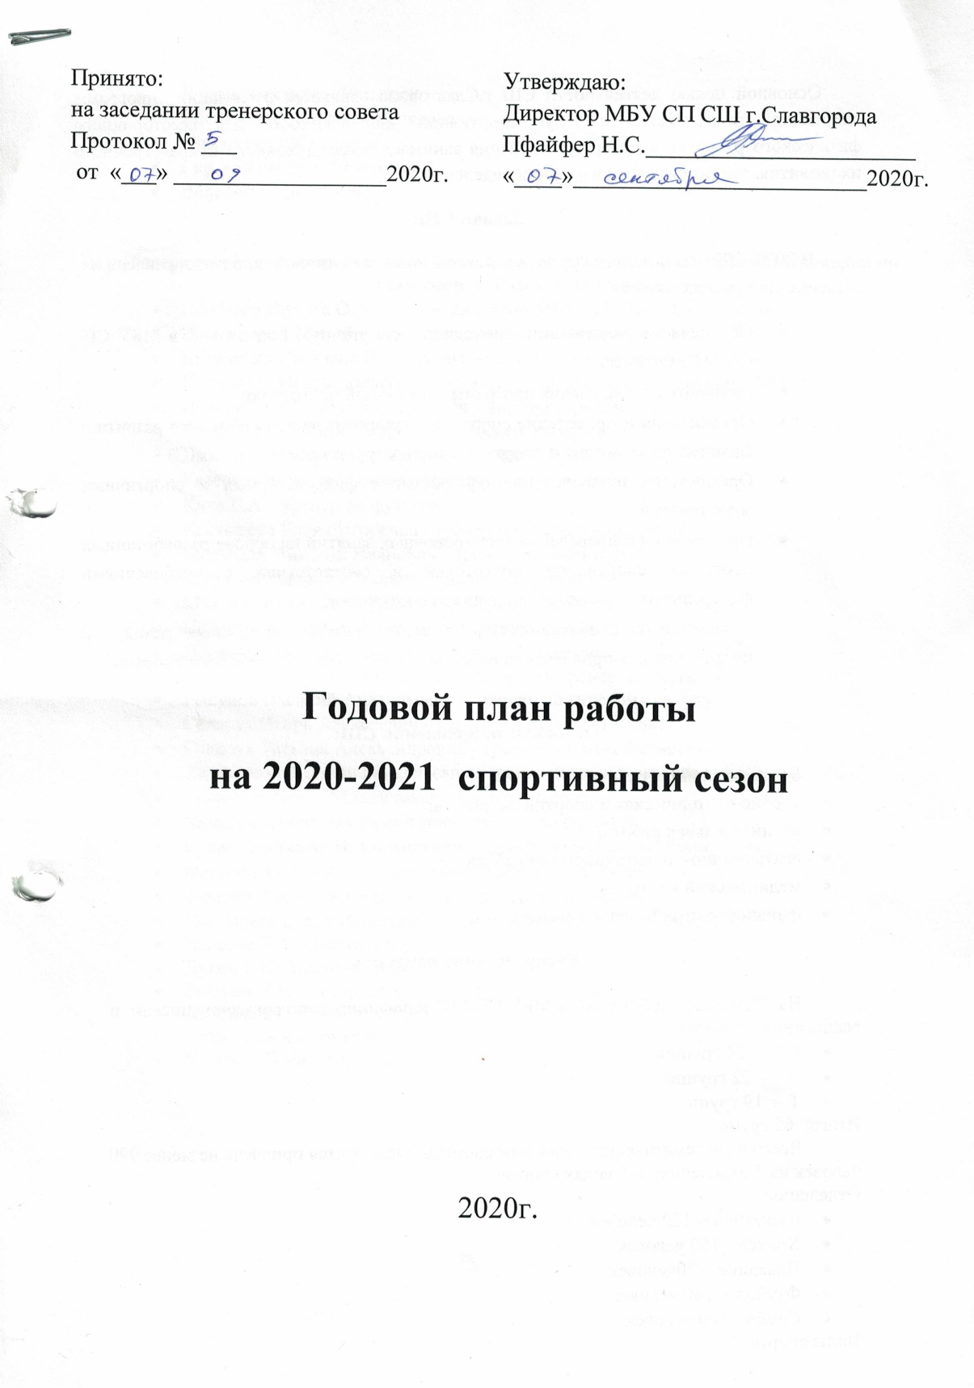

Основной целью деятельности СШ г.Славгорода является реализация программ спортивной подготовки и услуг спортивной направленности для всестороннего физического развития и совершенствования занимающихся, духовного и нравственного их развития, профессионального самоопределения.
Задачи СШ:
В 2020 -2021 спортивном сезоне вся деятельность спортивной школы направлена на решение следующих задач:
- Обеспечение участия лиц, проходящих спортивную подготовку, в МБУ СП СШ г.Славгорода;
- Разработка и реализация программ спортивной подготовки
- Организация и проведение спортивно-оздоровительной работы по развитию физической культуры и спорта различных групп населения;
- Организация и проведение официальных физкультурных и спортивных мероприятий
- Организация и проведение тренировочных занятий на основе разработанных программ спортивной подготовки в соответствии с требованиями федеральных стандартов спортивной подготовки;
- выявление в процессе систематических занятий способных детей и подростков для привлечения их к специализированным занятиям спортом.

Основные направления СШ:
- организационная работа;
- учебно-методическая и спортивная работа;
- воспитательная работа;
- агитационно-пропагандистская работа;
- медицинский контроль;
- финансово-хозяйственная работа.
Распределение нагрузки

На 2020-2021 учебный год в МБУ СП СШ тарифицировано согласно спискам и расписания тренеров:
- СОГ –24 группы
- НП – 22 группы
- Т – 19 групп
Итого: 65 групп.
Всего к систематическим занятиям спортом планируется привлечь не менее 990 человек на 5 отделениях и 5 видах спорта:
Отделения:
- Баскетбол ~ 120 человек
- Хоккей ~150 человек
- Плавание ~ 70человек
- Футбол ~ 140 человек
- Самбо~ 100 человек
Виды спорта:
- Легкая атлетика~70человек
- Настольный теннис~ 40 человек
- Шахматы~120 человек
- Гиревой спорт ~ 50 человек
- Волейбол ~ 50человек

Распределение функциональных обязанностей руководящего состава и тренеров по видам спорта СШ г. Славгорода.
- Пфайфер Никита Сергеевич – директор МБУ СП СШ г. Славгорода;
- Исаев Юрий Михайлович – заместитель директора по АХЧ;
- Кравченко Светлана Викторовна – заместитель директора по СР.
- Коваленко Игорь Алексеевич – инструктор-методист, тренер по ОФП.
- Недосейкин Дмитрий Андреевич - инструктор-методист.
- Веремеенко Вадим Андреевич – тренер по футболу.
- Дмитриев Валерий Дмитриевич –тренер по самбо.
- Казеев Владимир Иннокентьевич - тренер по самбо.
- Кива Г.А – тренер по футболу
- Костырева Елена Игоревна - тренер по настольному теннису.
- Медведев Николай Иванович - тренер по шахматам.
- Мелихов Михаил Юрьевич - тренер по хоккею.
- Мхеян Сергей Анатольевич - тренер по волейболу.
- Пинигин Анатолий Эдмундович – старший тренер по хоккею.
- Пфайфер Никита Сергеевич - тренер по хоккею.
- Родионов Николай Михайлович – старший тренер по плаванию.
- Рыкунов Василий Анатольевич – тренер по гиревому спорту.
- Сахарук Игорь Алексеевич - тренер по легкой атлетике.
- Сахарук Татьяна Александровна - тренер по легкой атлетике.
- Лихоманова Галина Геннадьевна - тренер по женскому баскетболу.
- Спиваков Денис Михайлович - тренер по футболу.
- Хаметов Станислав Равильевич - тренер по футболу.
- Сукач Владимир Владимирович - тренер по мужскому баскетболу.
- Фанников Геннадий Николаевич - тренер по хоккею.
- Финько Людмила Анатольевна - тренер по плаванию.
- Власова Е.А. - инструктор
- Дугин Г.Н - инструктор
- Захаров Н.Н.- инструктор
- Дейсюков С.С. - инструктор
- Кива Г.А.- инструктор
- Крысь А.В.- инструктор

I. ОРГАНИЗАЦИОННАЯ РАБОТА
№ п/п | Мероприятия | Сроки исполнения | Ответственный
1 | Составить и утвердить:  - план комплектования тренировочных групп  - годовой план работы СШ  -подготовка и определение штатного расписания  - план внутришкольного контроля  - тарификационный список работников школы  - расписание занятий тренировочных групп  - календарный план спортивных мероприятий на первое полугодие 2020-2021 учебный год | Август-Сентябрь | Зам. директора по СР
2 | Комплектование отделений и тренировочных групп на 2020-2021 спортивный сезон. | Август-Сентябрь | Зам.директора по СР
3 | Утверждение нагрузки тренеров по видам спорта.  Утверждение списков учащихся по группам. | Август-Сентябрь | Директор  Тренеры по видам спорта
4 | Провести обследование мест учебных занятий,  спортсооружений, оформить документацию:  - акты приемки спортсооружений и оборудования на готовность к новому спортивному сезону;  - журнал регистрации испытаний спортивного инвентаря, оборудования и вентиляционных устройств. | Август-Сентябрь | Зам.директора по АХЧ  Тренеры по видам спорта
5 | Оформить памятку и провести инструктаж:  - по проведению медицинского осмотра учащихся.  - по профилактике травм, обморожений  - по оказанию первой медицинской помощи  (по списку)  - по противопожарной безопасности  - о негативных последствиях употребления токсических веществ, никотиносодержащей продукции | Сентябрь,  май | Зам.директора по СР  Тренеры по видам спорта  Фельдшер
6 | Составить и утвердить график отпусков сотрудников СШ на 2021 год. | до 15.12.2020 г. | Специалист отдела кадров
7 | Прохождение медосмотра сотрудников | По плану | Зам.директора по СР  Тренеры
8 | Проведение:  - Тренерских советов | По плану | Директор  Зам.директора по СР
9 | Оказание помощи общеобразовательным школам в  организации и проведении спортивных мероприятий | В течение года | Зам.директора по СР, инструкторы-методисты
10 | Проведение внутришкольного контроля тренировочных групп СШ | по плану (не менее 6 раз/год) | Зам.директора по СР, инструкторы-методисты
11 | Выписка периодической печати | В течение года | Специалист отдела кадров
12 | Проведение собраний:  - с занимающимися по видам спорта - с родителями занимающихся | В течение года | Тренеры по видам спорта
13 | Обновление и ведение сайта школы, страниц «инстаграм» и «в контакте». | В течение года | Инструктор-методисты
14 | Работа со спонсорами СШ | В течение года | Директор, тренеры
15 | Приобретение формы, инвентаря, методической литературы, и т.д. | В течение года | Администрация

II. УЧЕБНО-МЕТОДИЧЕСКАЯ РАБОТА.
№ п.п. | Содержание | Сроки | Ответственный
1. | Инструктаж по оформлению и ведению документации:  - программы спортивной подготовки  - тематическое планирование на тренировочные группы 2020-2021 учебный год  - списки тренировочных групп СОГ, НП, ТГ.  - личные карты занимающихся  - журналы учёта работы тренировочных групп - расписание тренировочных занятий по группам | сентябрь | Зам.директора по СР
2. | Разработка методических материалов по видам спорта, реализация программ подготовки обучающихся | в течение года | Зам.директора по СР  Тренеры
3. | Составление учебных планов и тренировочных программ по годам обучения | Август-сентябрь | Зам.директора по СР  Тренеры
4. | Создание комиссии по приему КПН, проведение КПН в группах набора. | сентябрь | Зам. директора по СР  Тренеры  Инструкторы-методисты
5. | Повышение квалификации тренерского состава СШ  (семинары, курсы). | В течение года | Директор  Зам.директора по СР
6. | Проведение тренировочных занятий согласно утвержденному расписанию | В течение года | Тренеры
7. | Организация и проведение соревнований среди занимающихся по видам спорта согласно календарному плану | по календарному плану | Зам.директора по СР  Инструктор-методист  Тренеры
8. | Информация об открытых занятиях на отделениях, анализ проведенных занятий. | по плану | Зам.директора по СР
9. | Ознакомление занимающихся школы с навыками  судейской практики и привлечение их к постоянному судейству соревнований. | В течение года | Зам.директора по СР  Тренеры
10. | Анализ выступлений учащихся в сезоне 2020-2021 учебного года, команд школы по видам спорта и возрастам. | ежемесячно | Инструктор-методист
11. | Организация и проведение контрольно-переводных нормативов по видам спорта по ОФП и СФП | апрель, май | Зам.директора по СР  Тренеры
12. | Оформление документов на присвоение спортивных званий, спортивных разрядов, судейских категорий занимающимся и тренерам | В течение года | Зам.директора по СР  Инструктор-методист
13. | Внедрение технических средств в тренировочный процесс | В течение года | Тренеры
14. | Оказание методической помощи тренерам школы | В течение года | Зам.директора по СР, инструкторы-методисты
15 | Обобщение результатов работы минувшего спортивного сезона. Смотр-конкурс «Лучший спортсмен года», «Тренер года». | май | Зам.директора по СР, инструкторы-методисты
16 | Пропаганда деятельности СШ г.Славгорода по средствам печати, интернета, радио, телевидения. | В течение года | Директор  Зам.директора по СР
17 | Разработка локальных актов для СШ г.Славгорода | Сентябрь-декабрь | Директор  Зам.директора по СР,  Инструктор-методист

III. СПОРТИВНАЯ РАБОТА.
Календарный план спортивно-массовых мероприятий на год прилагается.
IV.ВОСПИТАТЕЛЬНАЯ РАБОТА.
№ п.п. | Содержание | Сроки | Ответственный
1. | Проведение встреч с ветеранами спорта, членами сборных команд по видам спорта, лучшими спортсменами города | в течение года | Зам.директора по СР  Тренеры
2 | Привлечение родительского актива к организации и проведению спортивных мероприятий и к воспитательной работе | постоянно | Тренеры
3 | Проведение бесед на различные темы:  -патриотизм  -вред алкоголя, табака, наркотиков  -этикет, культура речи  -о спорте  -о взаимоотношениях в коллективе | в течение года | Тренеры
4 | Организация культурно-массовых мероприятий с занимающимися:  - поход в кино,  - просмотр официальных спортмероприятий,  - проведение турниров к праздничным датам | По плану работы тренера | Зам. директора по СР  Тренеры
5 | Осуществление контроля за успеваемостью  занимающихся (контакт с родителями, классными руководителями). | постоянно | Тренер
6 | Оформление мест проведения спортивных мероприятий | по календарному плану | Зам.директора по СР  Тренеры
7 | «Подведение итогов спортивного сезона 2020-2021» – Смотр-конкурс «Лучший спортсмен года», «Тренер года». | Май 2020год | Директор  Зам.директора по СР  Инструктор-методисты  Тренеры

V. АГИТАЦИОННО-ПРОПАГАНДИСТСКАЯ РАБОТА.
№ п.п. | Содержание | Сроки | Ответственный
1. | Освещение в местных СМИ результатов выступлений в течение года занимающихся СШ на соревнованиях и др. мероприятиях | в течение года | Зам.директора по СР  Тренеры
2. | Оформление стендов по отделениям СШ | в течение года | Зам.директора по СР  Тренеры
3. | Предоставление информации на сайт школы:  - по результатам выступления занимающихся на городских, региональных и всероссийских соревнованиях;  - размещение положения о соревнованиях;  - размещение фотографий занимающихся со спортивных мероприятий. | в течение года | Зам.директора по СР  Тренеры

VI. АДМИНИСТРАТИВНО - ХОЗЯЙСТВЕННАЯ ДЕЯТЕЛЬНОСТЬ
№ п.п. | Содержание | Сроки | Ответственный
1 | Проверка документов по кадрам, заключение договоров, проведение инструктажей для вновь поступивших на работу | в течение года | Директор
2 | Оформление и заказ бланков учебной документации | август 2020 | Зам.директора по СР
3 | Подготовительные работы к отопительному сезону | сентябрь | Зам.директора по АХЧ
4 | Организация и проведение субботников по уборке территории | летний период 2020 | Зам.директора по АХЧ
5 | Проведение ежегодной инвентаризации | Октябрь 2020 | Зам.директора по АХЧ  Зав.складом
6 | Проведение технического осмотра (осенне-весеннего) здания с составлением актов | до 15.10.20  до 10.04.20 | директор Зам.директора по АХЧ
7 | Приобретение хоз. инвентаря, моющих, чистящих и дезинфицирующих средств, люминесцентных ламп. Проверка санитарного состояния помещений  Проведение косметических ремонтов | В течение года | Зам.директора по АХЧ
8 | Организация и проведение учебных эвакуаций с учащимися и работниками | По плану | Зам.директора по АХЧ
9 | Проведение инструктажей по охране труда, пожарной безопасности с работниками.  Перезарядка огнетушителей | По плану | Зам.директора по АХЧ
10 | Ведение нормативно-правовой документации | постоянно | Зам.директора по АХЧ
11 | Сдача финансовых отчетов, ведомостей, актов за использование денежных средств | ежемесячно | Работники
12 | Заключение договоров с организациями | В течение года | Юрисконсульт
13 | Проведение котировок, аукционов на муниципальные заказы | Май-июнь | Юрисконсульт
14 | Очистка территории, крыш от снега и т. д.  Приобретение строительных материалов и проведение ремонтных работ. | В течение года | Зам.директора по АХЧ
15 | Подготовка актов, необходимых для приемки школы к новому учебному году.  Сдача школы приемной комиссии | август | Зам.директора по АХЧ

Зам. директора по СР С.В. Кравченко

